
语文试题卷
一、积累·运用（22分）
班级举行“我是中国人”主题学习活动，请你完成下列任务。
【览活动序盲】
1. 笔走龙蛇的汉字，你是否认识？浩如烟海的典jí（ ），你读过多少？诸子百家，经千载磨砺，仍字字珠玑，熠熠生辉；唐诗宋词，任寒来shǔ（ ）往，犹气韵生动，声声入耳。中华文化，哺育心灵成长，构建我们的精神世界。
根据拼音填写汉字，选出加点字正确的读音。
（1）典jí（ ） （2）寒来shǔ（ ）往
（3）千载____（A.zǎi B.zài） （4）哺育____（A.fǔ B.bǔ）
【答案】 ①. 籍 ②. 暑 ③. A ④. B
【解析】
【详解】本题考查字音和字形的识记。
（1）典籍：记载古代法制的图书，泛指古代图书。“jí”写作“籍”。
（2）寒来暑往：指四时更替，泛指时光流逝“shǔ”写作“暑”。
（3）千载：千年。形容岁月长久。“载”读作“zǎi”。故选A。
（4）哺育：喂养，培育教养。“哺”读作“bǔ”。故选B。
【读先哲经典】
2. 根据语境，填写合适的内容。
学《论语》，理解孔子安于贫穷追求精神满足的人生态度——安贫乐道，读《孟子》，敬仰孟子在生命与道义不能兼得时的选择——__________（成语）；“扶摇而上”“鲲鹏展翅”，那是__________（人名）笔下的逍遥姿态；“大道之行也，__________”，那是《礼记》描述的社会理想。
【答案】 ①. 舍生取义 ②. 庄子（庄周） ③. 天下为公
【解析】
【详解】根据“生命与道义不能兼得”和“成语”的提示，确定第一空为“舍生取义（指为正义事业而牺牲生命。）”；“扶摇而上”“鲲鹏展翅”是庄子《逍遥游》中的内容，确定第二空为庄子（庄周）；第三空为直接默写，要求准确，不添字，不加字。
【咏华彩篇章】
3. 在下面文字的画线处，填人古诗文名句。
诗文名篇，寄寓着情思和感悟，融进民族文化的血脉。
山林美景，用“野芳发而幽香，①____”描绘；秋日情怀，借“②____，便引诗情到碧霄”表达。登山，抒发“会当凌绝顶，③____”的豪情；临水，感受“潮平两岸阔，④____”的意境。看见花落，领悟“落红不是无情物，⑤____”的精神；遇到雪飘，想起“忽如一夜春风来，⑥____”的妙喻。离别时，以“海内存知己，⑦_____”宽慰朋友；迷茫时，以“山重水复疑无路，⑧____”激励自己……
【答案】 ①. 佳木秀而繁阴 ②. 晴空一鹤排云上 ③. 一览众山小 ④. 风正一帆悬 ⑤. 化作春泥更护花 ⑥. 千树万树梨花开 ⑦. 天涯若比邻 ⑧. 柳暗花明又一村
【解析】
【详解】默写题作答时，一是要透彻理解诗文的内容；二是要认真审题，找出符合题意是诗文句子；三是答题内容要准确，做到不添字、不漏字、不写错字。本题中的“繁、鹤、悬、作、邻”等字词容易写错。
中国人有中国人的眼睛，中国人有中国人的心灵。
【颂中国脊梁】
4. 参照画线句，从备选人物中任选一个，补写句子。
鲁迅说，我们从古以来，就有埋头苦干的人，有拼命硬干的人，有为民请命的人，有舍身求法的人……这就是中国的脊梁。现代中国，涌现出一大批这样的英雄人物；江竹筠（江姐原型）面对敌人的严刑拷打，坚贞不屈，英姿好比傲雪的红梅；_______________；航天员进入茫茫太空，舍生忘死，功绩犹如闪耀的星辰。
备选：邓稼先/袁隆平/《红星照耀中国》里的人物
【答案】示例：袁隆平毕生钻研杂交水稻，至死不懈，功德好似普照的阳光。
【解析】
【详解】本题考查句子的仿写。
结划线句合“江竹筠（江姐原型）面对敌人的严刑拷打，坚贞不屈，英姿好比傲雪的红梅”和“航天员进入茫茫太空，舍生忘死，功绩犹如闪耀的星辰”可知，仿写时按照“人物”+“事迹”+“比喻”的格式拟写即可。
示例1：邓稼先苦心研究两弹一星，呕心沥血，精神就像燃烧的蜡烛；
示例2：袁隆平努力培育杂交水费，废寝忘食，功德如同万丈的高峰；
示例3：贺龙带领人民完成革命，出生入死，战绩好似耀眼的太阳。
【明自身责任】
5. 在下面文字画线处填入语句，衔接最恰当的一项是（ ）
“每一代人有每一代人的长征路，每一代人都要走好自己的长征路。” 相信我们一定能不负先辈重托，不辱历史使命，走好我们这一代人的长征路。
①我们要树立远大目标，刻苦学习，为报效祖国打好扎实的基础。
②想今朝，我们应如何珍惜幸福生活，继承和发扬英雄们的奋斗精神？
③然后在实践中历练，面对各种艰难险阻，挺身而出，攻坚克难。
④忆往昔，先辈们披荆斩棘，浴血奋斗，换来今天和平岁月。
A. ①④③② B. ④③①② C. ④②①③ D. ①②④③
【答案】C
【解析】
【详解】本语段主要围绕“我们这一代人如何走好长征路”展开叙述。④句“忆往昔”先叙述先辈们的精神，确定④句为首句；②句“想今朝”，提出“我们这一代人如何继承和发扬先辈们的精神”的问题，因此②句承接④句；①③句说明了我们这一代人应怎样做，回答②句的问题；根据“先打好基础”“然后在实践中历练”的顺序，可知③句排在最后，故排序为：④②①③；
故选C。
二、阅读（53分）
（一）文学作品阅读（21分）
夏天奔跑的声音
【美】雷·布拉德伯里
①年迈的桑德森先生在自己的鞋店里巡视，一边轻轻触摸货架上的每一双鞋。他就像宠物店的店主，店里住着来自世界各地的动物。他关切地碰碰它们，为它们整理好鞋带，调整好鞋舌。然后，环顾四周，满意地点点头。
②片刻之前，桑德森鞋店的门口还空荡荡的。下一秒，男孩道格拉斯笨拙地站在那里，低头看着自己的皮鞋，仿佛这双笨重的鞋子已经深陷水泥地里拔不出来了。道格拉斯从夏日正午的艳阳下挪动身体，小心翼翼地把硬币码在柜台上。
③“什么也别说！”桑德森先生说。
④道格拉斯僵住了。
⑤“我知道你想买什么。”桑德森先生说，“每天下午你都站在我橱窗的前面。你觉得我会看不到你吗？你想买的是绵白网球鞋。最后，我还敢说你想赊欠。”
⑥“不是！”道格拉斯喊道，呼吸急促。“我想到了比赊欠更好的办法！”他喘着气说，“在我告诉您之前，桑德森先生，您必须回答我一个小问题。您还记得自己最后一次穿运动鞋是什么时候吗，先生？”
⑦桑德森先生脸沉了下来。“哦，二十年，让我想想，三十年前吧。为什么这么问？”
⑧“桑德森先生，难道您不觉得亏欠顾客吗？您至少应该试穿一下自己卖的鞋子，哪怕一分钟，不然您怎么知道穿上去什么感觉？”
⑨男孩的狂热让桑德森先生有些退缩，他一只手摩挲着下巴。“这……”
⑩“桑德森先生，”男孩滔滔不绝，“您卖东西给我，我也会把同样价值的东西卖给您。”
⑪“这样做真的有必要吗，孩子？”桑德森先生疑惑地问。
⑫“我当然希望您能试一试，先生！”
⑬老人默默地坐了下来，气喘吁吁地将网球鞋套在自己狭长的脚上。顺着西裤深色的裤脚看过去，它们显得有些不伦不类。
⑭桑德森先生站了起来。
⑮“穿起来感觉怎么样？”男孩问道。
⑯“感觉很好。”他准备坐下来。
⑰“别！”道格拉斯伸出手，“桑德森先生，现在您能来回走两步，然后我再告诉您剩下的话吗？是这样的：我还差您一美元。不过，先生——一旦我拥有了这双鞋子，您知道会发生什么吗？”
⑱“你想说什么？”
⑲“我会帮您拿包裹，给您买咖啡，帮您跑邮局……每一分钟，您都会看到我从这里进进出出。感受一下这双鞋子，桑德森先生，想象它会带着我跑得多么快。感觉到里面的弹簧了吗？感觉到鞋子内部在奔跑了吗？感觉到我能够飞快地干完这些事情不让您操一点心了吗？您悠闲地待在凉爽的店里，而我在满城跑！不过，到处跑的可不是我，而是鞋子。它什么地方都可以去！”
⑳桑德森先生惊讶地站着。这番话就像汹涌的激流一样裹挟着他，他开始深陷到鞋子里。伴着从门口吹进来的微风，他轻轻摇晃起来。他像踩在草丛里，又像踩在富有弹性的黏土上。
㉑店外面，几个行人正顶着大太阳走在人行道上。
㉒老人和男孩彼此对视，男孩显得兴高采烈，而老人看起来如有顿悟。
㉓老人脚步轻盈地穿过店铺，走到放满鞋盒的墙边，取了一双鞋给男孩，然后又在一张纸上列了个清单。男孩穿上鞋之后站在那里，静静地等待着。
㉔“这是今天下午你要为我做的一堆事情。办完这些事，我们就两清了。”
㉕“谢谢您，桑德森先生！”道格拉斯蹦蹦跳跳地准备离开。
㉖“等等！”老人俯身向前，“鞋子感觉如何？”
㉗男孩低头看着自己的脚，它们深陷在河流中，深陷在麦田里，深陷在正将他推出城去的风中。他抬头看着老人，他的眸子在喷火。
㉘“像羚羊？”老人问道，视线从男孩的脸上移到鞋上，“瞪羚^{①}？”
㉙男孩想了想，犹豫了一下，然后很快地点点头。几乎一瞬间，他就不见了，网球鞋的声音消失在丛林般的高温里。
㉚桑德森先生站在阳光灼热的门口，倒耳倾听。很久以前，当他还是个爱做梦的男孩时，他就记住了那个声音。这些美丽的生物在蓝天下跳跃，它们穿过灌木丛，留下轻柔的奔跑回音。
㉛“羚羊，”桑德森先生说，“瞪羚。”
㉜他弯腰拾起男孩扔掉的冬鞋，曾经的两雪让鞋变得沉甸甸的。老人走出了骄阳的炙烤，脚步轻柔、淡然、缓慢……
（选自《雷·布拉德伯里短篇自选集》，有删改）
【注】①瞪羚：羚羊的一种，非常敏捷。
6. 梳理小说情节，将下面图表补充完整。
7. 联系语境，分析加点词语所表现的人物心理。
（1）道格拉斯从夏日正午的艳阳下挪动身体，小心翼翼地把硬币码在柜台上。
（2）老人脚步轻盈地穿过店铺，走到放满鞋盒的墙边，取了一双鞋给男孩，然后又在一张纸上列了个清单。
8. 小说用了不少笔墨写道格拉斯劝说桑德森先生，这对两个人物形象的塑造有什么作用？
9. 读完本文，也许你会联想到这些词语：青春活力、理解尊重、梦想追求……请结合小说内容，围绕一两个词语谈谈你对主题的理解。
10. 男孩道格拉斯与桑德森先生彼此影响，共同成长。下列三组人物也有类似的关系，请选择一组，结合作品内容简要分析。
A.孙悟空和唐僧（《西游记》）
B.简·爱和罗切斯特（《简·爱》）
C.哈利·波特和他的伙伴（《哈利·波特与死亡圣器》
【答案】6. （1）道格拉斯想买网球鞋却钱不够。
（2）男孩打动了桑德森先生，他满足了男孩的心愿。
7. （1）“小心翼翼”写出了男孩道格拉斯渴望买鞋，因钱不够而担心的纠结心理。
（2）“轻盈”写出了桑德森先生试穿鞋后如有顿悟的轻松愉悦。
8. 这些内容丰富了两个人物的形象，表现了道格拉斯的纯真、执着、聪慧，也表现了桑德森先生的耐心、善解人意。
9. 示例：青春活力。男孩道格拉斯为了得到渴望已久的网球鞋，用奔跑的方式为桑德森先生做事，实现了自己的愿望，体现出少年的青春活力；而桑德森先生在男孩的感染下，青春的记忆被唤醒，生命的活力被激发。小说表达了对青春活力的费美。
10. 示例：我选B。简·爱在面对罗切斯特的追求时感到自卑，罗切斯特的真诚执着让简·爱变得勇敢自信。罗切斯特因残疾而自暴自弃，是简·爱的勇敢与真心让他走出阴影，重获新生。
【解析】
【6题详解】
这道题考查情节的概括。
根据第⑤段“桑德森先生说，‘每天下午你都站在我橱窗的前面。你觉得我会看不到你吗？你想买的是绵白网球鞋。最后，我还敢说你想赊欠。’”可知，（1）处内容可以概括为：道格拉斯想买网球鞋却钱不够。
根据第㉓段“老人脚步轻盈地穿过店铺，走到放满鞋盒的墙边，取了一双鞋给男孩，然后又在一张纸上列了个清单。男孩穿上鞋之后站在那里，静静地等待着”和第㉔段“这是今天下午你要为我做的一堆事情。办完这些事，我们就两清了”可知，第（2）处可以概括为：男孩打动了桑德森先生，他满足了男孩的心愿。
【7题详解】
这道题考查人物心理的分析。
（1）“小心翼翼”的意思是现在形容十分谨慎，丝毫不敢疏忽。联系下文第⑤段“桑德森先生说，‘每天下午你都站在我橱窗的前面。你觉得我会看不到你吗？你想买的是绵白网球鞋。最后，我还敢说你想赊欠。’”可知，这里道格拉斯之所以“小心翼翼地把硬币码在柜台上”，是因为他内心渴望买鞋，却因为钱不够而担心被拒绝的纠结心理。
（2）“轻盈”的意思是形容人或物（女子、蝴蝶等）动作、姿态轻柔优美漂亮。联系上文第㉒段“老人和男孩彼此对视，男孩显得兴高采烈，而老人看起来如有顿悟”可知，这里写出了桑德森先生听了男孩道格拉斯的建议试穿鞋后，如有顿悟的轻松愉悦的心理。
【8题详解】
这道题考查人物形象的分析。
联系文章内容，从第⑥段“‘我想到了比赊欠更好的办法！’他喘着气说，‘在我告诉您之前，桑德森先生，您必须回答我一个小问题。您还记得自己最后一次穿运动鞋是什么时候吗，先生？’”可以看出道格拉斯的聪慧，想到别的方法说服老人；从第⑧段“桑德森先生，难道您不觉得亏欠顾客吗？您至少应该试穿一下自己卖的鞋子，哪怕一分钟，不然您怎么知道穿上去什么感觉？”可以看出道格拉斯劝说老人时的纯真；从⑲段“我会帮您拿包裹，给您买咖啡，帮您跑邮局……到处跑的可不是我，而是鞋子。它什么地方都可以去！”可以看出道格拉斯对拥有鞋子的执着。
从第⑬段“老人默默地坐了下来，气喘吁吁地将网球鞋套在自己狭长脚上。顺着西裤深色的裤脚看过去，它们显得有些不伦不类”可以看出桑德森先生一直听从道格拉斯的话，表现出他的耐心；从第⑳段“桑德森先生惊讶地站着。这番话就像汹涌的激流一样裹挟着他，他开始深陷到鞋子里。伴着从门口吹进来的微风，他轻轻摇晃起来。他像踩在草丛里，又像踩在富有弹性的黏土上”和第㉓段“老人脚步轻盈地穿过店铺，走到放满鞋盒的墙边，取了一双鞋给男孩，然后又在一张纸上列了个清单。男孩穿上鞋之后站在那里，静静地等待着”可以看出，桑德森先生被男孩的话打动了，也感受到男孩对运动鞋的热爱，体现出他善解人意。因此小说用了不少笔墨写道格拉斯劝说桑德森先生，主要是丰富了两个人物的形象。
【9题详解】
这道题考查对文章主旨的理解。
作答时要联系小说内容，可以从题干所给的“青春活力”“理解尊重”“梦想追求”等方面分析文章主题。
示例1：青春活力。男孩道格拉斯为了得到渴望已久的网球鞋，先是想方法唤醒桑德森先生的青春记忆，激发老人的生命活力，接着以为桑德森先生做事为条件，向桑德森先生展现出自己的青春活力，最后成功实现了自己的愿望，故小说表达了对青春活力的赞美。
示例2：小说桑德森先生一开始戳破小男孩道格拉斯的想法，却没有对他进行任何辱骂，反而愿意听从道格拉斯的建议，唤醒自己的青春活力，同时也理解了男孩对运动鞋的追求与渴望，故小说表达了理解尊重的主题。
示例3：小说主要围绕男孩道格拉斯和老人桑德森先生来展开，展现出道格拉斯为了实现梦想，拥有一双新的运动鞋而不断去尝试努力，最终成功打动桑德森先生，得到心爱已久的运动鞋的故事，故小说的主题是梦想追求。
【10题详解】
这道题考查对名著内容的掌握。
作答时要围绕名著人物形象，结合两者之间彼此影响，共同成长经历，言之有理即可。
示例1：我选A。孙悟空原本是只桀骜不驯的妖猴，一心只想逍遥快活，在唐僧的训导之下，才懂得明辨是非善恶，才拥有了慈悲为怀的心肠，最终能够修成正果；而唐僧也在孙悟空的影响之下，变得越发坚强勇敢，不为艰险，最终成功取得真经。
示:2：我选B。简·爱原本是一个自卑的女孩，是在罗切斯特的追求和真诚打动之下，才慢慢变得勇敢自信。后来简·爱靠着自己的勇敢与真心，让受伤变得残疾的罗切斯特走出阴影，重获新生，不再自暴自弃。
示例3：我选C。哈利·波特原本是一个不自信且略显笨拙的男孩，是他身边的伙伴赫敏不断地鼓舞他，支持他，才让哈利·波特一路走来不断成长，收获一次又一次的成功。而赫敏也在哈利·波特的影响下，变得更加优秀。
（二）非文学作品阅读（13分）
2022年我国“全民营养周”的主题是“会烹会选 会看标签”。请你阅读下文，帮助同学读懂食品标签。
食品标签，你能看懂多少？
图表1 薯片食品标签
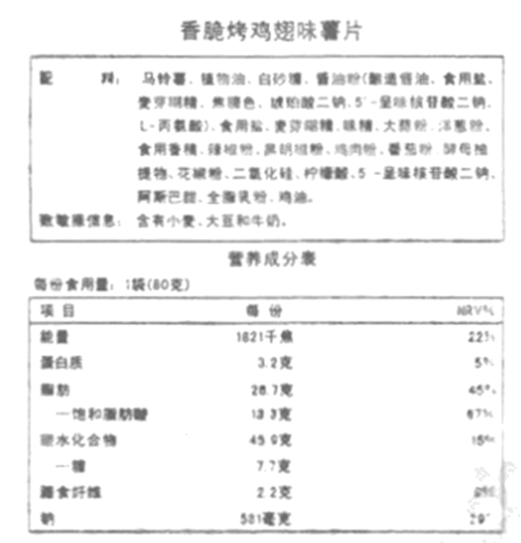
图表2 食品标签中人体每日所需营养素参考值
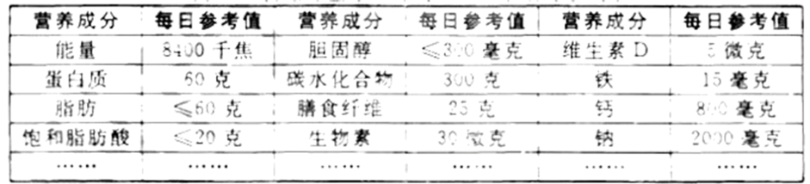
如何挑选既安全又营养的食品，是大众普遍关心的问题。学会读懂食品标签变得越来越重要，那么该如何看懂食品标签呢？
首先看配料表。我国《食品安全国家标准预包装食品营养标签通则》规定，配料表中食品配料名称按比例从多到少排列，也就是说，前几种配料就是该食品的主要成分。比如，某种酸奶，它的配料表依次写着生牛乳、白砂糖等，说明含量最多的是生牛乳，其次是白砂糖。
配料表中排列靠后的那些陌生名词大多是食品添加剂。有的添加剂能提供特殊风味，例如让薯片有番茄味道的香精，改善果冻口感的卡拉胶，还有让酸奶更稠的果胶。如果去掉它们，你恐怕会对很多食物失去胃口。没有食品添加剂，食盐会结块，食用油会酸败，口香糖、配方奶粉等食品也将不复存在。我国对食品添加剂的生产和使用实行许可制度，只有确有必要使用、安全可靠并经过批准的才是合法的食品添加剂。食品添加剂在超范围使用或超量使用的情况下，可能会对人的身体健康造成影响。
食品标签的另一个重要内容是营养成分表，它标有食品营养成分项目、含量和占营养素参考值百分比（NRV%）。我国要求必须注明5个基本营养参数——能量（热量）、蛋白质、脂肪、碳水化合物以及钠的含量。此外，生产者还可以自愿标注其他项目，比如钙、不饱和脂肪酸、维生素与矿物质含量等。
需要特别关注的是NRV%，即营养素参考值百分比，它表示食品中的某种营养素含量占人体全天需要量的百分比。以某种吐司面包为例，100克面包“能量”的NRV%是20%，这意味着吃掉100克这种面包，即可满足人体全天能量需要量的20%。NRV%是帮助人们判断贪品营养价值的重要依据。
除了看清楚营养成分表，你还得关注食品的其他信息，如生产日期、保质期、保存条件以及致敏原等。生产日期比较“淘气”，它可不一定会乖乖待在食品标签里。如矿泉水，生产日期有时会印在瓶盖表面或四周，有时在瓶身上，还有可能在瓶子的包装上。保质期又叫“最佳食用期”，指在标签上规定的保存条件（比如通风、干燥或者4℃冷藏等）下，保持食品质量（品质）的期限。除此之外，食品标签还会在非常醒目的位置标注致敏原，这对那些对某种食物成分过敏的人来说，是至关重要的。
（选自《谁动了我的食物），有删改）
11. 请告诉同学阅读食品标签需关注哪些内容
12. 薯片是常见的零食，请跟同学一起读懂图表1薯片食品标签的信息。
（1）这袋薯片占比最多的配料是__________，我的依据是____________________。
（2）营养成分表中，“碳水化合物”的NRV%是__________%，意思是____________________。
13. 有同学说：“看了薯片的营养成分表，我打算明天只吃薯片，它口感好，营养又丰富。”请你综合上文、图表1和图表2进行劝说。
【答案】11. 配料表、营养成分表、生产日期、保质期、保存条件以及致敏原等。
12. ①. 马铃薯 ②. 配料表中食品配料名称按比例从多到少排列 ③. 15 ④. 吃掉这袋薯片，可满足人体全天碳水化合物需要量的15%
13. 示例：这不科学。薯片食品标签标示它的蛋白质、膳食纤维等含量较低，没有标注人体所需的其他营养成分如维生素D、铁、钙等。只吃薯片，无法满足人体每日需要的各种营养。并且，薯片的部分营养成分含量较高，如饱和脂肪酸，即便吃两袋，摄入量就超标了。
【解析】
【11题详解】
本题考查筛选信息。由选文第②段“首先看配料表”，第④段“食品标签的另一个重要内容是营养成分表”和第⑥段“除了看清楚营养成分表，你还得关注食品的其他信息，如生产日期、保质期、保存条件以及致敏原等”可知，阅读食品标签要关注配料表、营养成分表、生产日期、保质期、保存条件以及致敏原等。
【12题详解】
本题考查理解图表信息的能力。（1）结合选文第②段“配料表中食品配料名称按比例从多到少排列，也就是说，前几种配料就是该食品的主要成分”和薯条食品标签配料表中“马铃薯”排在第一位，说明马铃薯占比最多。理由就是：配料表中食品配料名称按比例从多到少排列。（2）观察图表1的营养成分表可知，碳水化合物的NRV%占比为15%；由选文第⑤段“以某种吐司面包为例，100克面包‘能量’的NRV%是20%，这意味着吃掉100克这种面包，即可满足人体全天能量需要量的20%”可以类推出“碳水化合物”的NRV%是15%的意思是：吃掉这袋薯片，可满足人体全天碳水化合物需要量的15%。
【13题详解】
本题考查语言表达。劝说要做到有理有据，这样才能达到效果。据图表2中标注的人体每日所需营养素参考值，蛋白质和膳食纤维每日摄入分别为60克和25克，而图表1营养成分表显示，薯片的蛋白质和膳食纤维分别为3.2克和2.2克，远远低于每日所需营养含量；据图标2每日营养参考值，人体每天还要摄入一定量的维生素D、铁、钙等元素，而薯片的营养成分表中并没有对以上元素进行标注。可见，只吃薯片，虽然满足了口感，但营养不够。另外，薯片中饱和脂肪酸含量为13.3克，而图表2显示，人体每日摄入的饱和脂肪酸应为≤20克，虽然薯片中以上成分未超标，但一旦摄入两袋或更多，就会超标，影响身体健康。进行劝说时，先要明确观点，再根据以上数据分析阐述理由。
示例：只吃薯片的做法是不科学的。薯片食品标签中标注的蛋白质和膳食纤维的含量远远低于人体每日摄入两种元素的量，而且没有标注人体所需的其他营养元素如维生素D、铁、钙等。如果只吃薯片，会造成人体必需营养摄入不足。另外，薯片中饱和脂肪酸含量较高，如果食用两袋就会超标，影响身体健康。
（三）古诗文阅读（19分）
为进一步了解范仲淹。同学搜集了以下材料。请你阅读后完成下面小题。
甲
舟中
【宋】范仲淹
珠彩耀前川，归来一扣弦^{①}。
微风不起浪，明月自随船。
乙
宝元初，元昊^{②}叛，时延安新被围，朝廷袶帅，皆畏不行。仲淹奏请兼领延安军以待寇至，上嘉而从之。阅兵得万八千，选六将俾^{③}领之，日夕训练，号为精兵焉。贼闻之，第戒曰：“无以延州为意，今小范老子腹中自有数万兵甲，不比大范老子可欺。”“大范老子”谓范雍也。又城青涧，开营田，招属羌，及请戒诸路养兵蓄锐，以据贼冲。
（张唐英《范仲淹传》）
丙
会盗起淮南，知高邮军^{④}晁仲约度不能御，谕军中富民出金帛，具牛酒，使人迎劳，且厚遗之。贼悦，径去。事闻，富粥^{⑤}时在枢府，议欲诛伸约，以正军法。仲淹欲宥之。粥曰：“盗贼公行，守臣不能战，又不能守，而使民醵钱^{⑥}遗之，法所当诛也。”仲淹曰：“今高邮无兵无械，虽仲约之义当勉力战守，然事有可恕，戮之恐非法意也。”仁宗从之，仲约由此免死。
（王稱《范仲淹传》
【注】①扣弦：手击船边，用作歌吟节拍。②元昊：人名，即李元昊。③俾（bǐ）：使。④知高邮军：掌管高邮军。⑤富弼：洛阳人，时任枢密使。⑥醵（jù）钱：筹钱。
14. 阅读《舟中》一诗，完成（1）（2）题。
（1）同样写月，“浮光跃金，静影沉璧”将月影比作玉璧，本诗将月比作“______________________”。
（2）“微风不起浪，明月自随船”意境幽美，请加以赏析。
15. 《古汉语常用字字典》“宥”有四个义项（下图），丙文中“仲淹欲宥之”“宥”的意思是__________（填序号）。
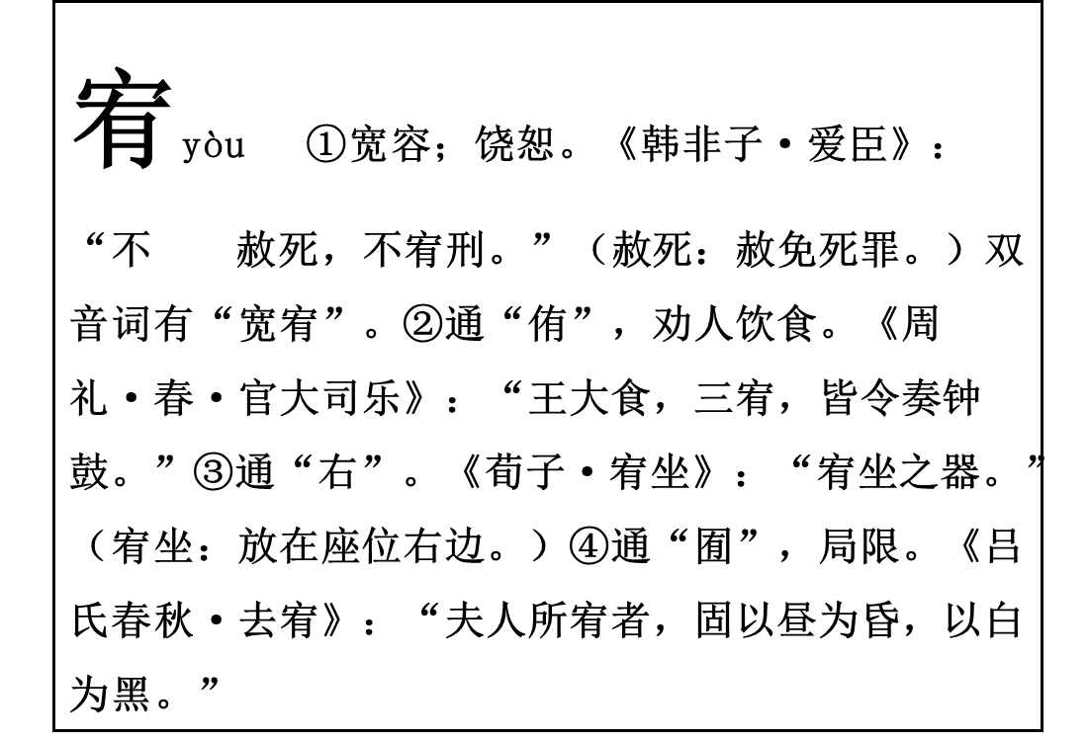
16. 下列句中加点词意思相同的一项是（ ）
A. 上嘉而从之 虽有嘉肴 B. 具牛酒 百废具兴
C. 贼悦，径去 游人去而禽鸟乐也 D. 仁宗从之 战则请从
17. 根据文意，用自己的话回答下列问题。
（1）乙文中“贼闻之”的“之”指哪件事？
（2）丙文中，富弼为何提议诛杀晁仲约？
18. 结合三则材料，谈谈你对范仲淹的认识。
【答案】14. （1）珠
（2）示例：微风轻拂水面，波澜不兴，明月似有情意，伴随船儿前行。这两句诗营造了幽美恬静的意境，表现了诗人闲适、愉悦的心情。
15. ① 16. C
17. （1）范仲淹奏请兼管延安军，挑选将领，训练精兵。（2）面对盗贼横行，晁仲约不战不守，反而筹钱招待并厚赠他们，按法令应诛杀。
18. 示例：文学上，富有才华和审美情趣。军事上，富有谋略，当元昊叛乱时，他选将练兵，采取一系列措施，令叛军不战而退。政治上，勇于担当，实事求是：当元昊叛乱时，他主动请缨；当富弼提议诛杀晁仲约时，他主张宽恕，活用法度。
【解析】
【14题详解】
本题考查诗句的理解。
（1）由诗句“珠彩耀前川，归来一扣弦”可知，诗人是写的月亮就如珍珠一样，闪耀，诗人在舟中扣弦而歌，表达出诗人对于这美景的喜爱和赞美。
（2）这两句诗的大意为：湖面上吹来微微的风，明月跟随者船行走。这里是运用了拟人的修辞，化静为动，展现出诗人心中的舒适惬意。
【15题详解】
本题考查字词的含义。
仲淹欲宥之：意为范仲淹想要宽恕他；宥：宽恕。所以选①。
【16题详解】
本题考查字词意思。
A.嘉：夸奖/美好的；
B.具：具备/都；
C.去：同为“离开”；
D.从：顺从/跟从；
故选C。
【17题详解】
本题考查文章内容理解。
（1）由乙文“阅兵得万八千，选六将俾领之，日夕训练，号为精兵焉”可知，“贼闻之”听说的这件事指的是“范仲淹训练精兵”。
（2）由丙文“会盗起淮南，知高邮军晁仲约度不能御，谕军中富民出金帛，具牛酒，使人迎劳，且厚遗之。贼悦，径去”可知，是因为晁仲约在出现盗贼的时候，没有积极抵抗，反而想着怎么招待盗贼，按律当斩。
【18题详解】
本题考查人物的分析。
由诗歌《舟中》的拟人修辞运用可知范仲淹的文学功底；由乙文“仲淹奏请兼领延安军以待寇至，上嘉而从之。阅兵得万八千，选六将俾领之，日夕训练，号为精兵焉”可知，范仲淹在军事方面也是很有训练兵士的能力；由丙文“粥时在枢府，议欲诛伸约，以正军法。仲淹欲宥之”可知范仲淹是一个宽容大度又很仁慈的人。
【点睛】参考译文：
乙文：
宝元初年，元昊叛变，当时延安刚刚被围困，朝廷选择将领，大家都不愿意去。范仲淹请求带领延安的军队等待敌人到来，皇帝赞许并且听从了他的。总共阅兵一万八千人，选择六个将领带领他们，日夜训练，成为精兵。敌人听说，就开始警戒说：“不能打延安的主意了，现在这范仲淹心中自有几万兵马，不像范雍好欺负。”“大范老子”就是范雍。范仲淹还在清涧旁建城，开拓田地，招揽少数民族，并且让各个军队养精蓄锐，来和敌人相对抗。
丙文：
恰逢盗贼在淮南作乱，掌管高邮军的晃仲预料无法抵御，就昭示当地富有的人，要他们捐出金钱、牛羊、酒菜去欢迎慰劳，并且都送给贼兵。盗贼很高兴，就走了。事情传开以后，富弼在枢密院，提议处死晁仲约，以示军法严正。范公想原谅他。富弼说：“盗贼横行，守护的大臣不能抵抗，守不住，而使百姓凑钱给他，按照法律是要杀的。”范公说：“当时实际情况是高邮兵力不足，根本没有办法抵抗或者防守，而且事情有可宽恕，这种情况下杀死知军不是立法的本意。”仁宗听从了范仲淹的话，仲约因此免于一死。
三、写作（45分）
19. 小组讨论时，我们该如何倾听同学的发言？假如你是组长，请根据下图向组员说明倾听时的注意事项。
要求：条理清楚，要点突出，语言简练；100字左右。
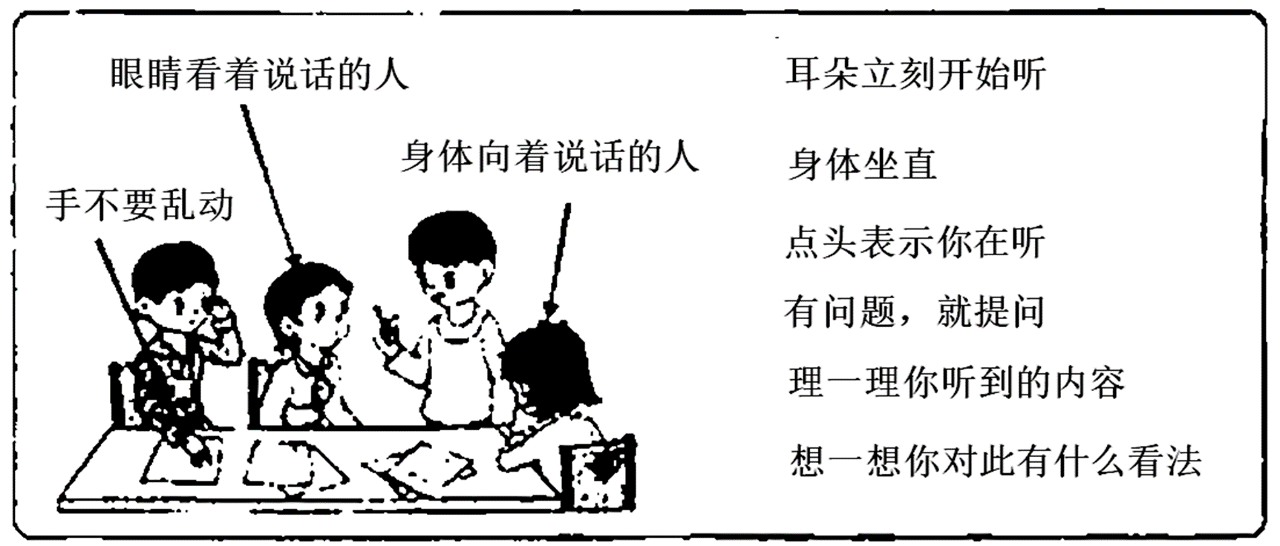
【答案】示例：同学们，别人开始发言，我们应该立刻倾听。人要坐端正，身体朝向发言的人，不要乱动，眼睛看着对方。倾听过程中，可以点头表示回应，并整理听到的内容，想一想自己有什么看法。如有疑问，可以提出。
【解析】
【详解】本题考查语言表达能力。根据图中 “立刻开始听”“坐直了”“身体超想说话的人”“眼睛看着说话的人”“手不要乱动”“点头表示你在听”“有疑问，就提问”“理一理你听到的内容”“想一想你对此有什么看法”等关键词，用简洁的语言，按照合理的顺序，采用恰当的衔接语串联清楚即可。
示例：同学们，大家好！别人开始发言，我们应该立刻倾听。同时身体要坐直并朝向发言人，手不要乱动，眼睛看着他。在倾听过程中，可以点头回应，并理清他发言的内容，考虑自己有什么看法，可以提出自己的疑问。
20. 阅读下面文字，根据要求写作。
初中阶段，我们学习过“采访”的相关知识。请以“采访”为话题，写一篇文章。
你可以叙述某次采访的经历，可以想象采访某个人的情景，也可以谈谈你希望采访某个人的理由。采访对象可以是现实生活中你熟悉或陌生的人，也可以是历史人物或艺术作品中的人物；可以是英雄人物，也可以是平凡的人……
要求：（1）题目自拟，文体自定（诗歌除外）；（2）字数600-800字；（3）不得抄袭、套作；（4）不出现真实的校名和师生姓名。
【答案】例文：
夕阳下的采访，边疆里的情怀
“走马川，雪海边，平沙茫茫黄入天。”参加报社的小记者采访活动，我随着采访团来到了遥远的新疆。望着眼前的漫天黄沙，不远处绿色的白杨英挺伟岸，万叶翻动，萧萧有声。而我的采访对象——作为老师的父亲在简陋平房里，立于讲台，目光如炬。
一直以来，父亲忙忙碌碌，培养无数学生，却没时间陪伴我。去年，父亲申请援疆支教，踏上了前往新疆的路。送别的机场，父亲留下决绝的背影，我落下泪来。
终于，一次偶然的机会，我参加了报社组织的小记者采访活动，跟随报社采访一个特别的人，我选择了父亲。
采访之行，初到新疆，一眼望去，黄沙漫天；大漠深处，滩草赭黄，演绎着生命的坚贞。远处却有一抹翠绿，白杨被照得通体明亮，气宇轩昂。
终于来到目的地——父亲支教的校门口，眼前是一间简陋的小房屋，灰白点缀，操场上一片碎石，却平整洁净。我的采访对象——父亲正在讲课，声音铿锵，扬风而来。
走近看去，我的采访对象——父亲正一手拿着语文课本，一手拿着粉笔，有力地挥动，眼里若有光芒万丈。父亲讲到了边疆的“羌笛何须怨杨柳，春风不度玉门关”。又讲到了江南的“烟柳画桥，风帘翠幕，参差十万人家”。学生们的眼睛里似乎打开了巨大的窗口，思绪随着父亲的课，穿越荒漠，翻越大山，洞穿了江河大海。父亲仿佛就是荒漠中的白杨，在鞍马风尘中，点绿大漠。“有极强的生命力，磨折不了，压迫不倒。”
课后，我正式对父亲进行了采访，那时，明月升腾，大漠如歌，我与父亲坐在教室里，围桌夜话，父亲却毫无课上的神采飞扬，而是神色愧疚，“父亲愧对你，父亲知道你思念我，但这里的孩子们也需要父亲。你在来采访的路上，也看到了白杨给晦暗苍凉的新疆大漠以英挺伟岸，我希望我也能像白杨一样，让阳光醇厚，天空高远。”
如有白杨挺立，何惧大漠荒凉呢？如有父亲支教，孩子们何惧未来黑暗呢？此次采访，震撼了我的心灵，我理解了渺小而伟大父亲，他以赤子之心、高尚之爱，丰富了我的采访之旅，感染着我的人生之旅。
【解析】
【详解】本题考查话题作文的写作。
第一，审题立意。本次写作要求以“采访”为话题，写一篇文章，根据提示“你可以叙述某次采访的经历，可以想象采访某个人的情景，也可以谈谈你希望采访某个人的理由。采访对象可以是现实生活中你熟悉或陌生的人，也可以是历史人物或艺术作品中的人物；可以是英雄人物，也可以是平凡的人……”可知，首先要确定一个最熟悉最有话可说的“采访对象”，如果对体育或娱乐领域感兴趣，可以采访某个明星；可以采访英雄人物，如航天员王亚平、刘洋等；可以采访普通人物，如那些默默奋战在抗疫一线的医护人员。选一个你真心喜欢的、完全认可的那个人，这个人跟你的人生观、价值观完全吻合，你就是他，他就是你，这样写出来的文章才容易得到读者的共鸣和认可。
第二，思路点拨。叙述某次采访的经历，可写成记叙文，可以叙述两方面内容，即我的采访过程，被采访对象的情况。如，我去苍茫沙漠的新疆采访某个支教老师的经历，我去乡村去采访某个坚守传统手的手艺人的经历，我去乡村在田野里采访某个辛苦收割稻子的老农民的经历等，要把采访人物的精神写出来。想象采访某个人的情景，重在想象，即现实中不可能发生的事情。如采访古人：采访“为天地立心，为生民立命，为往圣继绝学，为万世开太平”的北宋理学家张载；采访反抗绝望、以文学为武器拯救国民性的鲁迅；采访充满现代理性自由意识、民主科学浪潮的五四新文化运动战将们；采访思想汪洋恣肆，文以载道，传万世至今日，读之心凝形释的诸子百家们。阐述采访某人的理由，这类更适合写成议论文，首先明确采访对象，直接亮出观点，譬如采访科比，观点可以是学习和弘扬科比身上那种敢拼敢赢的奋斗精神。可以列举科比成名前和在赛场上的拼搏努力，加以论证。最后联系实际，具体论述在一个动辄喊“躺赢”的时代，勇于拼搏的奋斗精神何其可贵。

